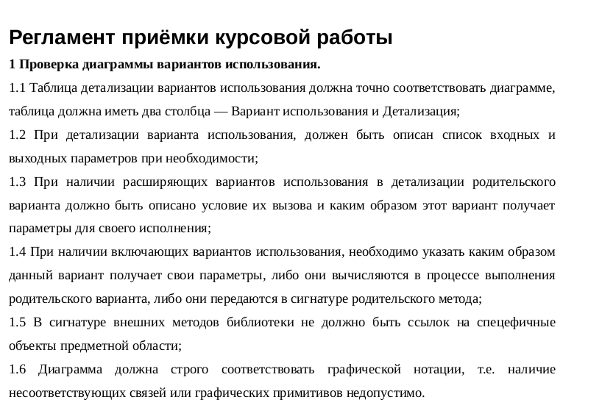
Таблица детализации вариантов использования
hireEmployee | public bool hireEmployee(int idResume, int idCompany);  Входные параметры:  1) idResume — уникальный идентификатор  резюме, кого хочет нанять компания;  2) idCompany — уникальный  идентификатор компании, которая хочет  нанять работаника.  Выходные параметры:  bool result — выходной параметр,  который указывает на результат операции  true — удачно отправлено сообщение о  предложении, false — неудачно.  Расширяющие варианты:  -  Включающие варианты:  -
giveAssessment | public void giveAssessment(int idEmployee,  int idEmployer, int quality, String description);  Входные параметры:  1) idEmployee — уникальный  идентификатор работника;  2) idEmployer — уникальный  идентификатор нанимателя;  3) quality — оценка качества (0 — 10);  4) description — описание оценки.  Выходные параметры:  -  Расширяющие варианты:  -  Включающие варианты:  checkDealTogether — получаемые  параметры передаются в сигнатуре  родительского метода.
checkDealTogether | private bool checkDealTogether(int  idEmployee, int idEmployer);  Входные параметры:  1) idEmployee — уникальный  идентификатор работника;  2) idEmployer — уникальный  идентификатор нанимателя;  Выходные параметры:  bool result — результат проверки, true -  оба имели дело друг с другом, false -  не имели  Расширяющие варианты:  -  Включающие варианты:  -
jobRegistration | public void jobRegistration(int  idCompany, String title, String specialization,  bool online, String skills, String salary, String  city, String address, String experience);  Входные параметры:  1) idCompany — уникальный  идентификатор компании;  2) title — заголовок вакансии;  3) specialization — трубуемая  специализация будущего работника;  4) online — работа удаленная или нет;  5) skills — требуемые умения кандитата;  6) salary — зарплата;  7) city — город;  8) address — адрес офиса;  9) experience — требуемые опыт кандитата.  Выходные параметры:  -  Расширяющие варианты:  -  Включающие варианты:  -
employeePageRegistration | public void employeePageRegistration(int  idUser, int age, String email, String profession,  String city, String skills, Education education,  Experience experience, Photo photo, String  sex, Date birthday, bool workPermit, String  citizenship);  Входные параметры:  1) idUser — уникальный  идентификатор пользователя;  2) age — возраст кандидата;  3) email — почта кандидата;  3) profession — профессия кандидата;  4) city — город, в котором живет;  5) skills — умения кандидата;  6) education — образование кандидата;  7) experience — опыт работы кандидата;  8) photo — фотография кандидата;  9) sex — пол кандидата;  10) birthday — день рождения;  11) workPermit — разрешение на работу;  12) citizenship — гражданство.  Выходные параметры:  -  Расширяющие варианты:  -  Включающие варианты:  proofIdentity — получаемые  параметры передаются в сигнатуре  родительского метода.
proofIdentity | private bool proofIdentity(String email);  Входные параметры:  1) email — почтовый адрес;  Выходные параметры:  bool result — результат идентификации  личности, true — успешное подтверждение  false — неуспешное.  Расширяющие варианты:  -  Включающие варианты:  -
calculateUserDecency | public int calculateUserDecency(int idUser);  Входные параметры:  1) idUser — уникальный идентификатор  пользователя;  Выходные параметры:  int averageQuality — средняя оценка  качества пользователя.  Расширяющие варианты:  -  Включающие варианты:  -

